Психология цвета

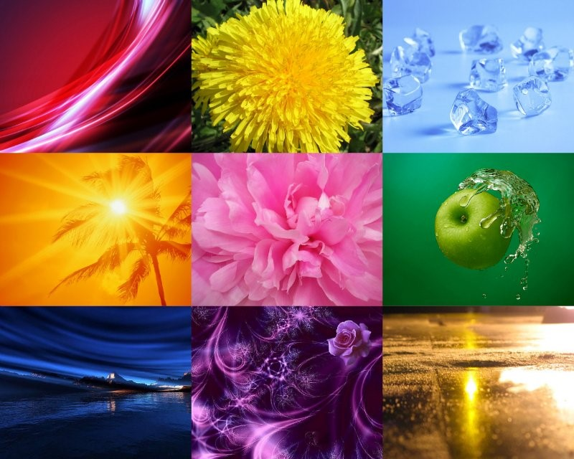

При восприятии какого-либо цвета, возникают определенные эмоции, повышается или поднимается настроение. Под влиянием того или иного цвета человек делает определенный выбор, даже не задумываясь об этом.
Каждый из нас отдает предпочтение какому-то одному цвету, по крайней мере, не больше чем двум-трем (в зависимости от того, где эти цвета используются – в одежде, обстановке, цвете автомобиля и т.д.). Приятное или неприятное чувство, которое вызывает тот или иной цвет, может меняться с течением времени.
На основании выбора того или иного цвета можно самостоятельно сделать вывод о характере и психологических особенностях:
Белый – синтез всех цветов, поэтому он является «идеальным» цветом. В нем заложен многозначительный смысл, поскольку он одновременно передает и блеск света, и холод льда. Этому цвету может отдать предпочтение человек с любым характером.
Черный – цвет неуверенности, символизирующий мрачное восприятие жизни. Тот, кто предпочитает одеваться в черное, нередко воспринимает жизнь в темных тонах, неуверен в себе, несчастлив, склонен к депрессии. Постоянный выбор черного свидетельствует о наличии некоего кризисного состояния и характеризует агрессивное неприятие мира или себя.
Серый – любимый цвет рассудительных и недоверчивых натур, которые долго думают, прежде чем принять какое-либо решение. Это также нейтральный цвет, который предпочитают те, кто боится слишком громко заявить о себе. Если же этот цвет не нравится, то это показатель импульсивного, легкомысленного характера. Часто серый цвет оказывается также предпочтительным при сильных переутомлениях как барьер, отгораживающий от раздражителей внешнего мира.
Красный – цвет страстей. Если это любимый цвет, то такой человек смел. Это волевой, властный тип, вспыльчивый и общительный. К тому же – альтруист. У людей, которых этот цвет раздражает – комплекс неполноценности, страх перед ссорами, склонность к уединению, стабильности в отношениях. Красный цвет символизирует возбуждение, энергетизм. Этот цвет также является символом эротизма.
Коричневый – выбирают те, кто твердо и уверенно стал на ноги. Люди, которые имеют слабость к нему, ценят традиции, семью. Предпочтение коричневого отражает, прежде всего, стремление к простым инстинктивным переживаниям, примитивным чувственным радостям. Вместе с тем, выбор этого цвета, в качестве наиболее предпочитаемого может указывать на определенное физическое истощение.
Желтый – символизирует спокойствие, непринужденность в отношениях с людьми, интеллигентность. Когда он любим, это означает общительность, любопытство, смелость, легкую приспособляемость и получение удовольствия от возможности нравиться и привлекать к себе людей. Когда же он неприятен, то речь идет о человеке сосредоточенном, пессимистически настроенным, с которым трудно завязать знакомство.
Синий – цвет неба, покоя, расслабления. Если он нравится, то это говорит о скромности и меланхолии; такому человеку часто нужно отдыхать, он быстро устает, ему крайне важно чувство уверенности, благожелательность окружающих. В неприятии этого цвета раскрывается человек, который хочет произвести впечатление, что может все на свете. Но, в сущности, он – образец неуверенности и замкнутости. Безразличие к этому цвету говорит об известном легкомыслии в области чувств, хотя и скрытом под маской обходительности. Выбор синего цвета в качестве наиболее предпочитаемого отражает физиологическую и психологическую потребность человека в покое, а отрицание его означает, что человек избегает расслабления.
Зеленый – цвет природы, естества, самой жизни, весны. Тот, кто его выбирает, боится чужого влияния, ищет способ самоутверждения, так как для него это жизненно важно. Тот, кто его не любит, страшится житейских проблем, превратностей судьбы, вообще, всех трудностей. Зеленый цвет содержит в себе скрытую потенциальную энергию, отражает степень волевого напряжения, поэтому люди, предпочитающие зеленый цвет, стремятся к самоуверенности и уверенности вообще. Зеленый цвет могут отвергать люди, находящиеся на грани психического и физического истощения.
Оранжевый – любимый цвет людей, обладающих интуицией, и страстных мечтателей.
Розовый – это цвет жизни, всего живого. Он говорит о необходимости любить и быть добрее. Те, кому он нравится, могут разволноваться по самому незначительному поводу.
Фиолетовый цвет символизирует присущую человеку инфантильность и внушаемость, потребность в поддержке, опоре.
Существует определенная взаимосвязь между эмоциональными состояниями человека и выбором им определенных цветов в качестве предпочитаемых. Так, в ситуациях радости, веселья особое предпочтение вызывают энергонасыщенные цвета (желтый и красный). Для ситуаций, когда человек испытывает чувство вины за различные поступки, характерно отрицание красного и желтого и предпочтение серого и синего цветов. Синий, в сочетании с серым, соответствует состоянию пассивной подавленности. В ситуациях, представляющих для человека какую-либо опасность, характерно предпочтение зеленого цвета, связанного с волевым напряжением, и желтого, связанного с потребностью в быстрой разрядке напряжения.
Цвета не только делают нашу жизнь ярче, но и определяют наше настроение, воздействуя на наши мысли и поступки!

Психолог отдела общественного здоровья Т.В. Андрушкевич

